## **Лабораторна робота №6**

### **З дисципліни:** Бази даних та інформаційні системи

### **Студента групи МІТ-31:** Заяць Діани

### **Тема:** Практичне використання Aggregation Framework у MongoDB

**Хід роботи:**

**Вихідні дані:**

Для виконання лабораторної роботи було створено наступні колекції в MongoDB:

1. Колекція orders

{

"_id": ObjectId("..."),

"orderId": "ORD001",

"customerId": ObjectId("..."),

"date": ISODate("2024-01-12"),

"items": [

{ "product": "Laptop", "quantity": 1, "price": 1200 },

{ "product": "Mouse", "quantity": 2, "price": 50 }

],

"status": "Completed"

}

2. Колекція customers

{

"_id": ObjectId("..."),

"name": "John Doe",

"email": "john.doe@example.com",

"city": "New York",

"registeredAt": ISODate("2021-03-15")

}

3. Колекція products

{

"_id": ObjectId("..."),

"name": "Laptop",

"category": "Electronics",

"price": 1200,

"stock": 15

}

### **Частина 1. Базові агрегаційні операції**

**1. Відфільтруйте замовлення за останні 3 місяці**

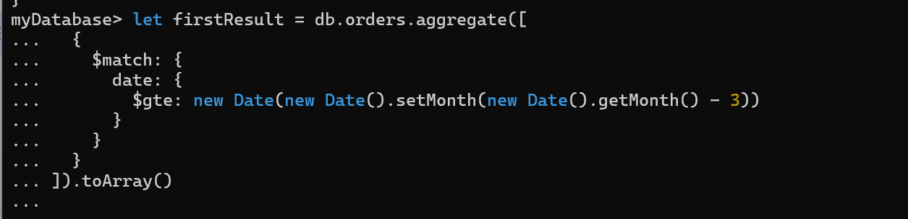

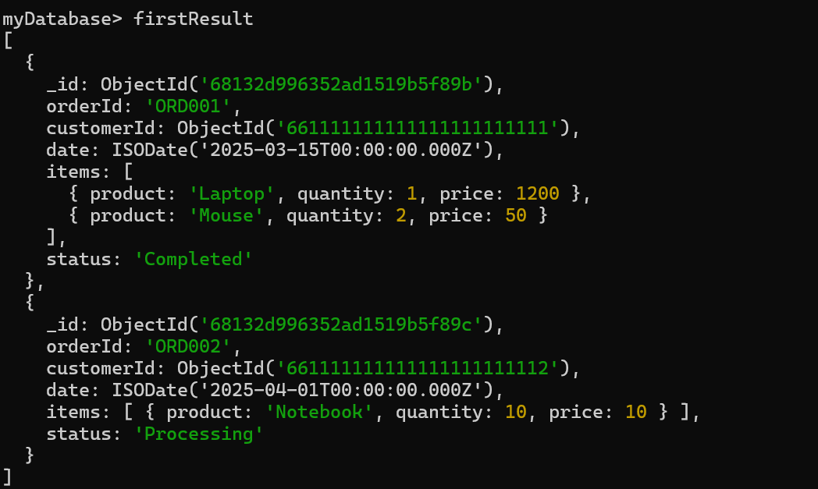

**2. Групування замовлень за місяцем**

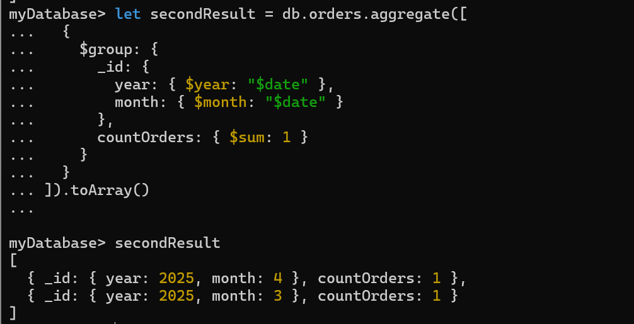

**3. Сортування за сумою замовлення**

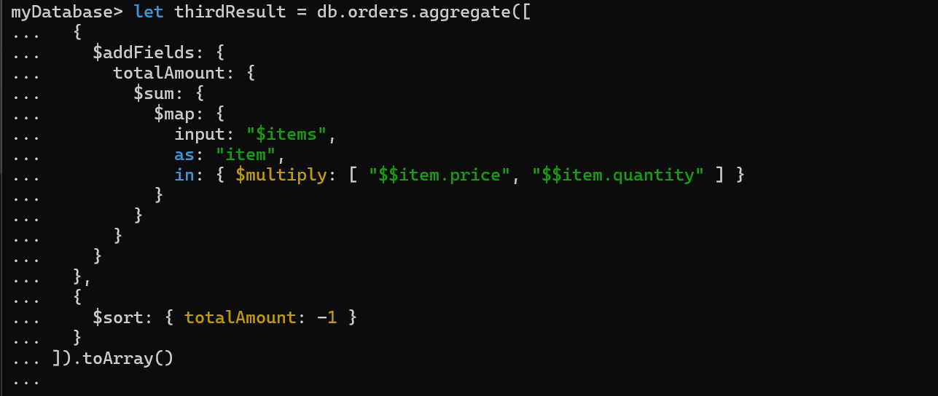

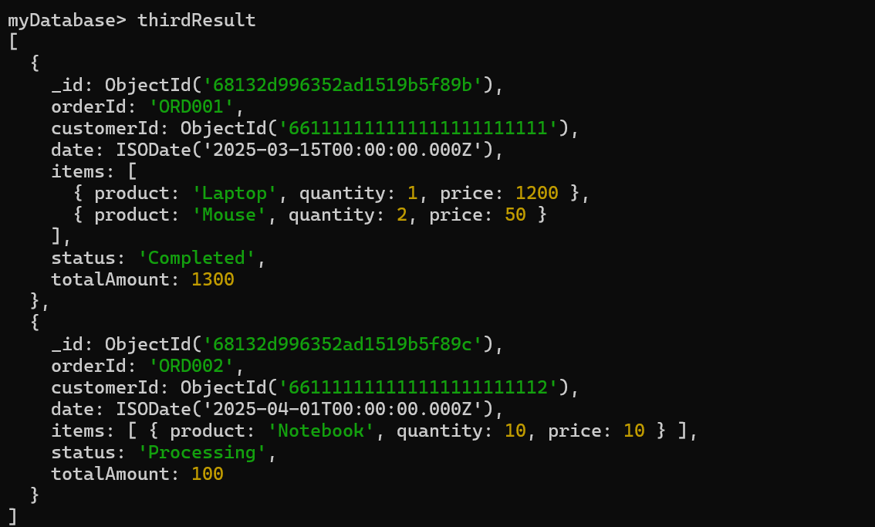

### **Частина 2. Робота з масивами**

**4. Розгорніть масив items у замовленнях і підрахуйте кількість проданих одиниць товарів**

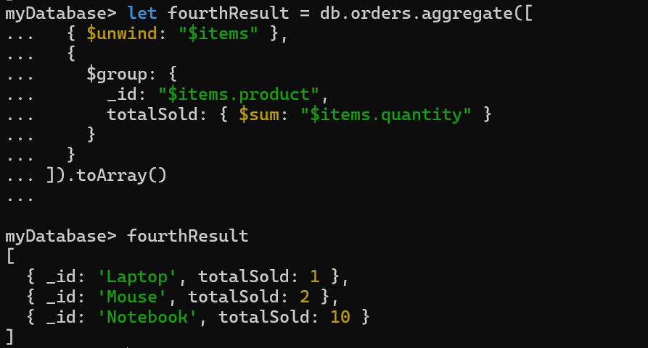

### **Частина 3. З’єднання колекцій ($lookup)**

**6. Отримання інформації про клієнтів у замовленнях**

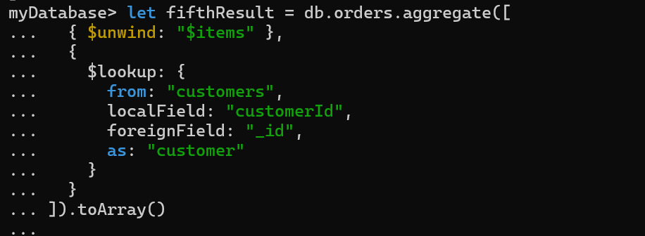

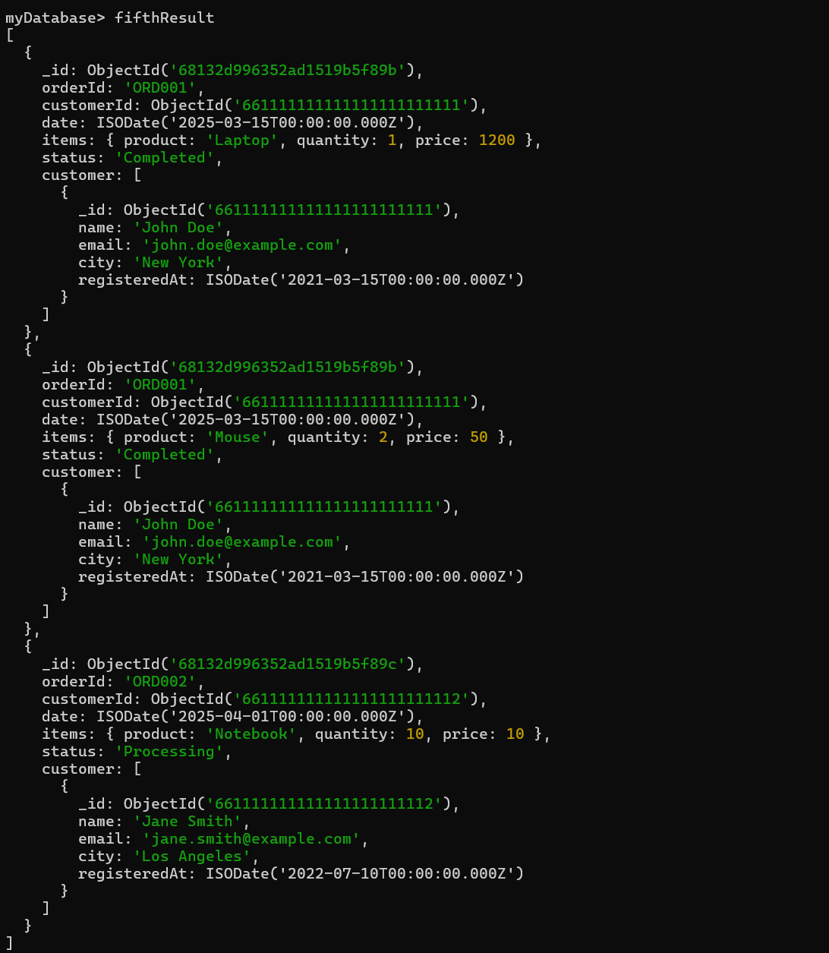

**7. Визначте найбільш активних клієнтів**

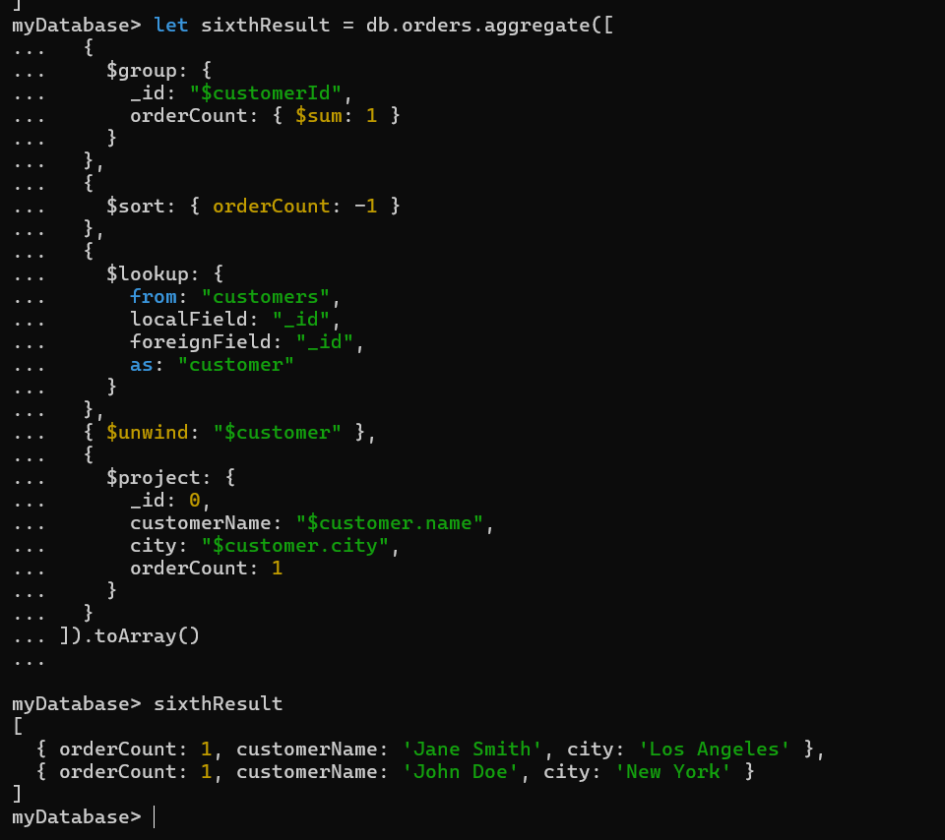

### **Частина 4. Оптимізація запитів**

**8. Перевірка продуктивності запиту**

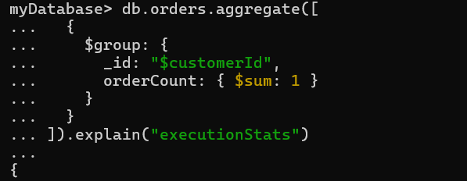

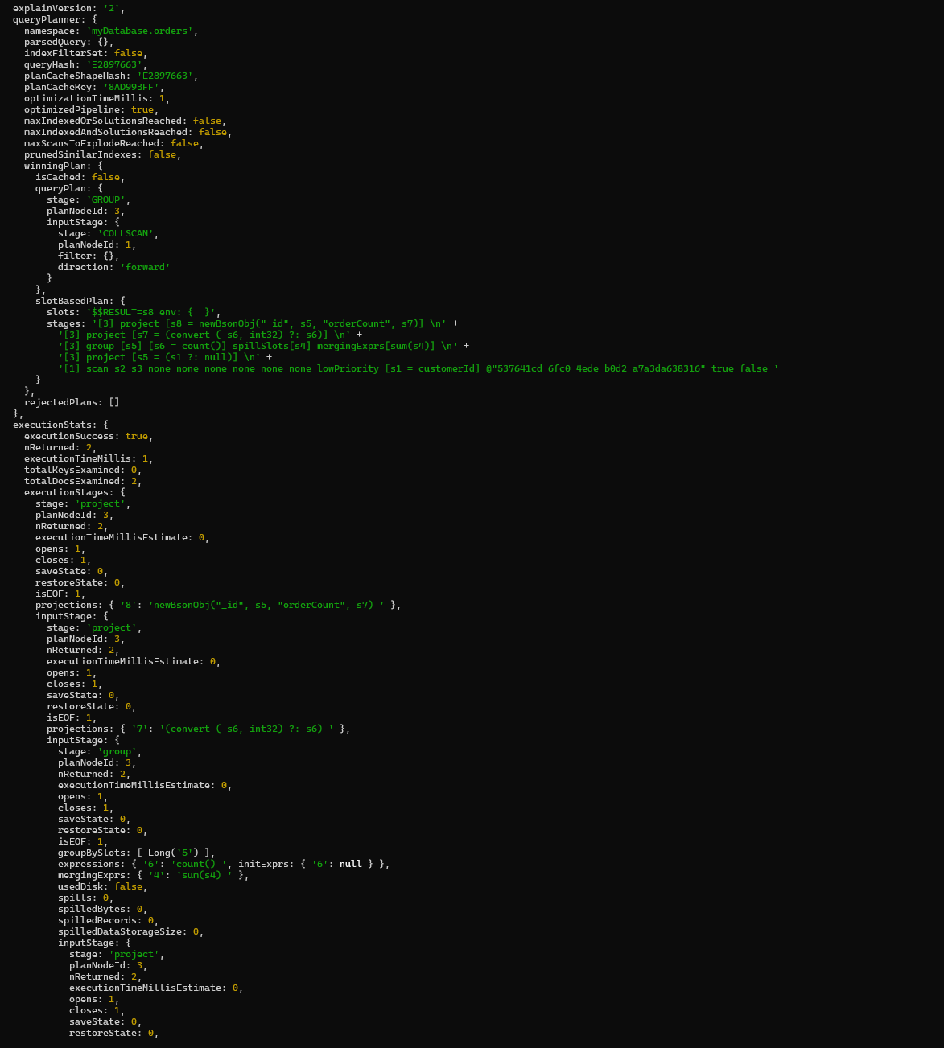

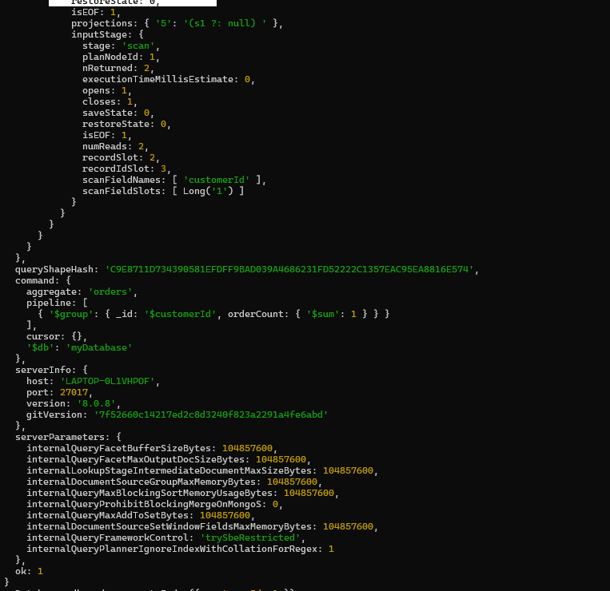

Початковий запит не містив жодної фільтрації і використовував лише $group без $match. Через це MongoDB не змогла застосувати жоден індекс, і виконання запиту відбувалося через повне сканування колекції (stage: COLLSCAN). Це неефективно при великій кількості документів, навіть якщо запит виконується швидко на малому наборі даних.

**9. Оптимізуйте агрегаційний запит**

Після створення індексу по полю customerId та додавання раннього $match з умовою { customerId: { $exists: true } }, MongoDB змогла використати індекс (stage: IXSCAN). Це значно покращило продуктивність, оскільки сканування відбулося не по всій колекції, а по ключах індексу.

### **Додаткові завдання**

**10. Категорії товарів із найбільшою кількістю продажів**

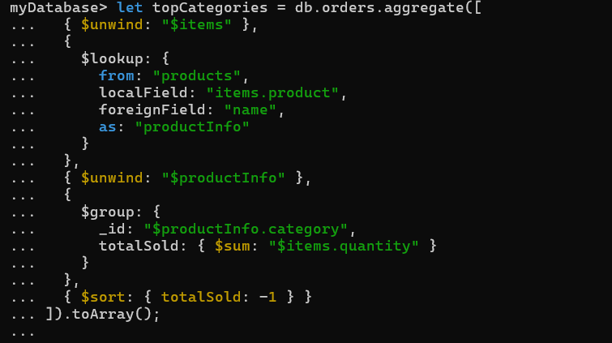

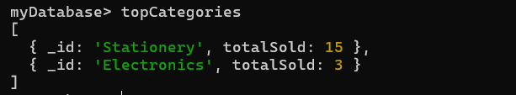

**11. Середня ціна товарів у категоріях**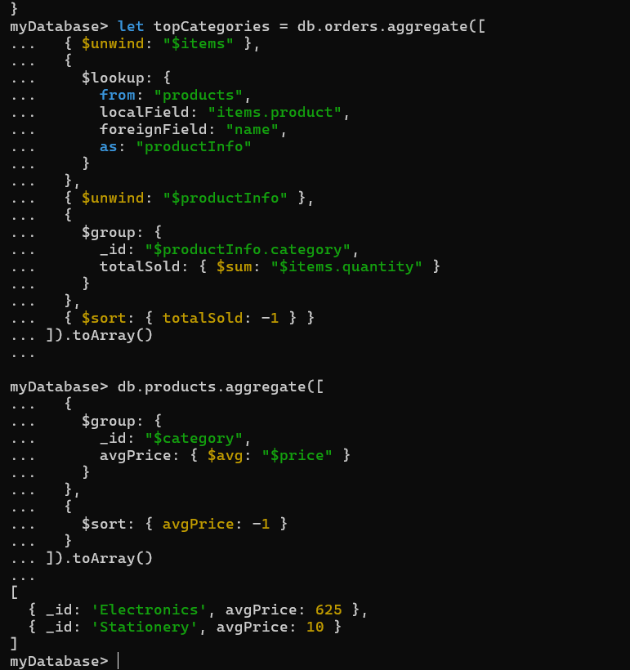

**12. Клієнти з більше ніж одним замовленням і інформація про них**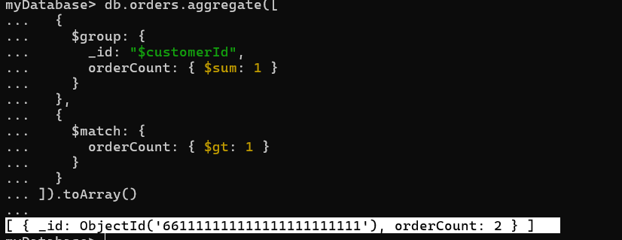

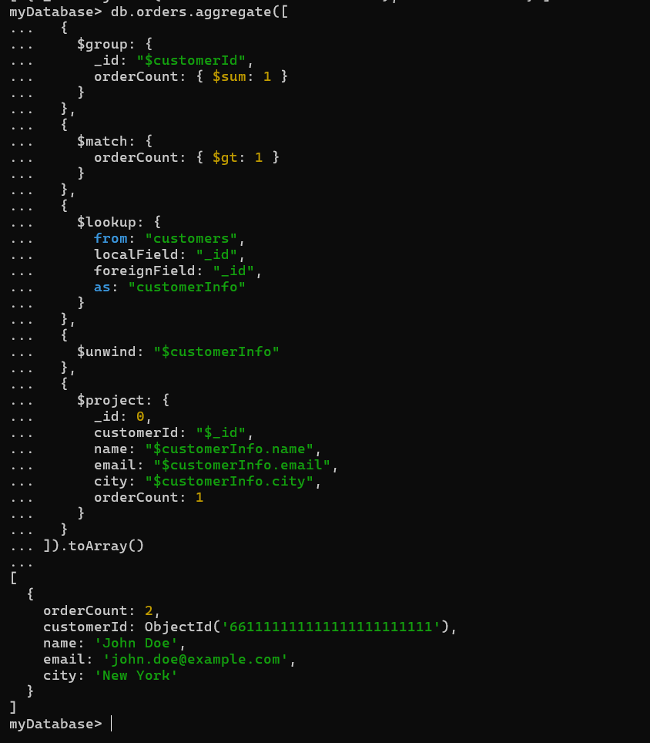

### **Висновок**

У ході виконання лабораторної ми реалізували всі етапи агрегації через mongosh, освоїли ключові оператори MongoDB Aggregation Framework, провели продуктивну оптимізацію за допомогою .explain() та індексів, реалізовано додаткові аналітичні сценарії: по категоріях, середніх цінах та клієнтській активності, а також було виявлено, що навіть один $match з індексованим полем може значно покращити ефективність виконання складного запиту.